Verträge im Überblick
- Was sind Verträge und wie werden sie abgeschlossen?
- Vertrag = Abmachung zwischen mindestens zwei Partner
- Regelung von Bedingungen, Rechten und Pflichten
- Entstehung durch übereinstimmende Willenserklärung
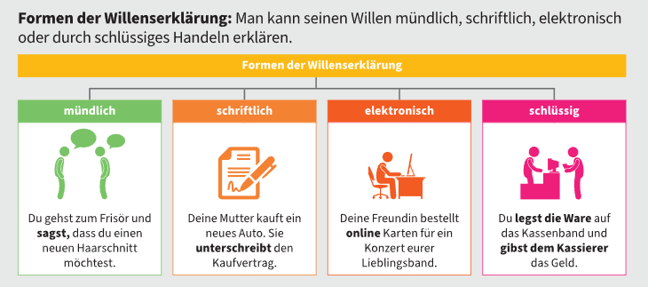
- Nach Vertragsabschluss müssen sich alle Vertragspartner an die Vereinbarungen halten
- Pflichten aus dem Vertrag sind zu erfüllen
- grundsätzlich: gibt es kein Rücktrittsrecht

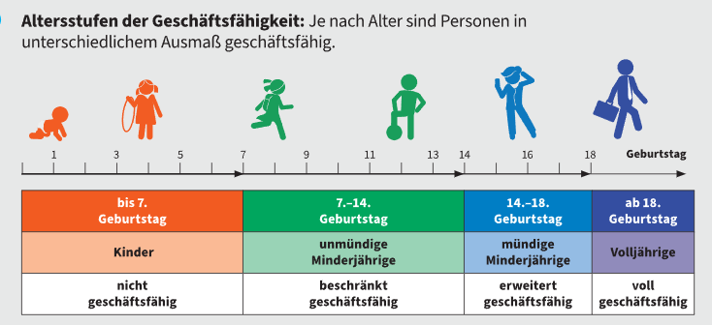
- Wer darf Verträge abschließen?
Welche Geschäfte darf man in welchem Alter abschließen?
- Kinder (bis 7 Jahre): nicht geschäftsfähig; keine Verträge, nur geringfügige Käufe (z. B. Eis)
- Unmündige Minderjährige (7–14 Jahre): beschränkt geschäftsfähig; dürfen Geschäfte ohne Verpflichtungen eingehen (z. B. Geschenke), keine Verträge mit laufenden Kosten
- Mündige Minderjährige (14–18 Jahre): erweitert geschäftsfähig; dürfen Verpflichtungen eingehen, wenn sie diese mit eigenem Geld (Taschengeld/Job) erfüllen können
- Volljährige (ab 18 Jahre): voll geschäftsfähig; dürfen alle Verträge abschließen

- Welche rechtlichen Bedingungen gelten für Verträge?
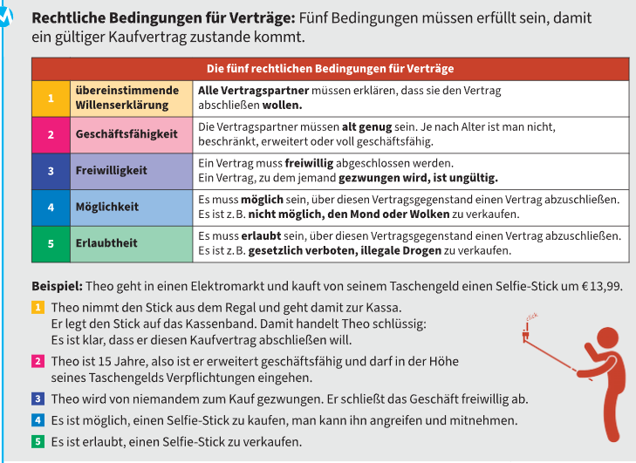

- Welche Gesetze gelten für Verträge?
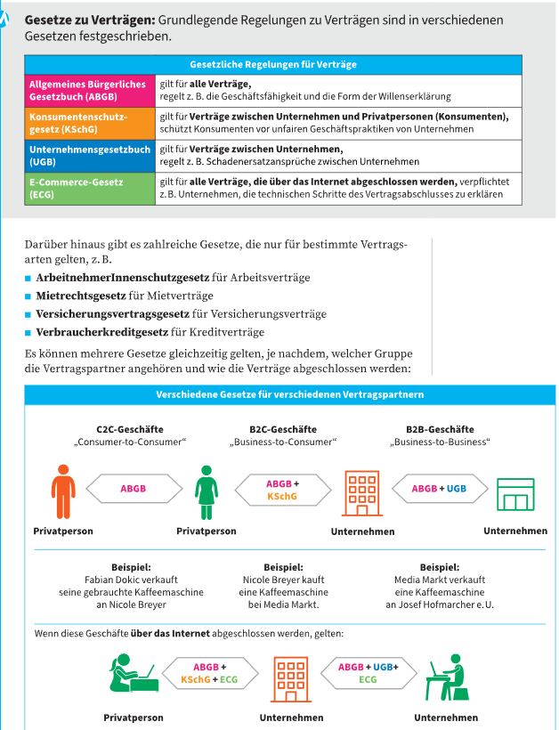

Gesetze und Regelungen rund um den Kaufvertrag
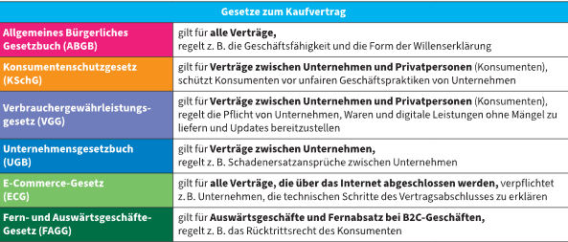
- Die wichtigsten Gesetze zum Kaufvertrag
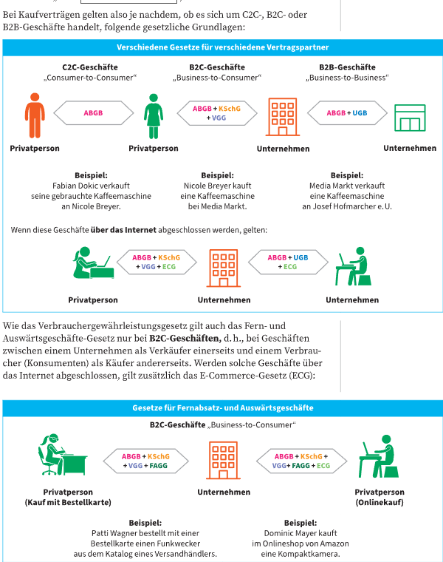

- Regelungen für Auswärtsgeschäfte und Fernabsatzverträge
Auswärtsgeschäfte
- Vertrag außerhalb vom Geschäft
- z. B. Haustürverkauf, auf der Straße angesprochen
- Rücktritt (Widerruf) möglich

Fernabsatzverträge
- Kauf nur über Handy, Internet oder Katalog
- z. B. Onlineshop
- Rücktritt möglich

Bestimmungen über den Rücktritt bei Auswärtsgeschäften und Fernabsatzverträgen
- Kunde kann vom Vertrag zurücktreten
- Unternehmer muss darüber informieren

Informationspflicht zum Rücktrittsrecht ist erfüllt
Der Verkäufer muss sagen:
- dass Rücktritt möglich ist
- welche Regeln gelten
- wie lange die Frist ist
- wer Rücksendekosten zahlt
- wie man zurücktritt

Rücktrittsfristen bei Auswärtsgeschäften und Fernabsatzverträgen
- Info vorher bekommen → 14 Tage Rücktritt
- Info später bekommen → 14 Tage ab dieser Info
- Keine Info bekommen → 14 Tage + 12 Monate

Bereitstellung der Informationen zum Rücktrittsrecht
- Bei Haustürgeschäften meist schriftlich
- Bei Onlinekauf auf Website oder per E-Mail

Ausnahmen vom Rücktrittsrecht
Kein Rücktritt bei:
- Lebensmitteln
- Tickets (Kino, Flug)
- geöffneter Software/CD
- Maßanfertigungen

Nicht bestellte Waren
- Wenn du etwas bekommst, das du nicht bestellt hast:
- Du musst nichts zahlen 5
- Du musst es nicht zurückschicken

- Die Inhalte von Kaufverträgen
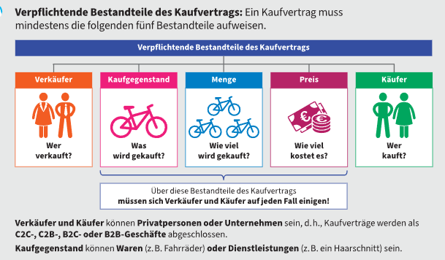

,Zusätzliche Bestandteile des Kaufvertrages
- zusätzliche Vereinbarungen im Vertrag
- Damit es später keinen Streit gibt
- Regeln zu Lieferung, Zahlung und anderen Sachen
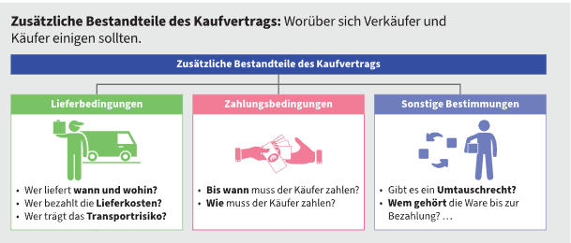
Ü 4.11

Die Beschreibung des Kaufgegenstands
  - Die Festlegung der Merkmale
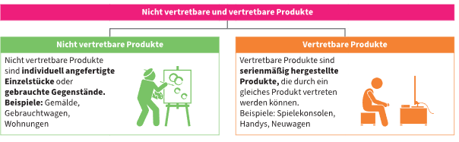

Die Merkmalsfestlegung bei nicht vertretbaren Produkten
- Nicht vertretbare Produkte (Einzelstücke): Merkmale durch genaue Beschreibung, Fotos oder Besichtigung festgelegt
- Beispiel: Gebrauchtwagen (Besichtigung, Probefahrt)

Die Merkmalsfestlegung bei vertretbaren Produkten
- Vertretbare Produkte (Massenware): ein Stück wie das andere
- Merkmale ebenfalls durch Beschreibung, Fotos oder Besichtigung bestimmbar
- Einsatz von Hilfsmitteln erleichtert Beurteilung des Kaufgegenstands

Merkmalfestlegung bei vertretbaren Produkten


Probe/Anprobe
- Ware ausprobieren vor dem Kauf
- Damit man Qualität prüfen kann
- z. B. Jeans anprobieren, Kosmetik testen, Wein kosten
Sonderform Spezifikationskauf
- Nicht alle Details werden sofort festgelegt
- Käufer entscheidet später genaue Merkmale
- z. B. Größe oder Farbe später wählen
- Wenn Käufer nicht rechtzeitig entscheidet:
  - Verkäufer bestimmt die Merkmale
  - oder tritt vom Vertrag zurück

Die Festlegung des Preises
  - Bruttopreis und Nettopreis
- Brutto = mit Ust
- Netto = ohne Ust
- Ust wird vom Unternehmen beim Verkauf verrechnet und der Betrag wird ans Finanzamt überwiesen
- Unternehmen:
- Können von der Eingangsrechnung die Ust auch als Vorsteuer machen
- Konsumenten
- Müssen immer BVP bezahlen

  - Arten der Preisfestlegung
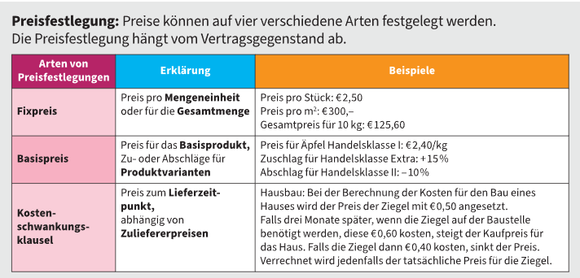

  - Rabatt und Skonto
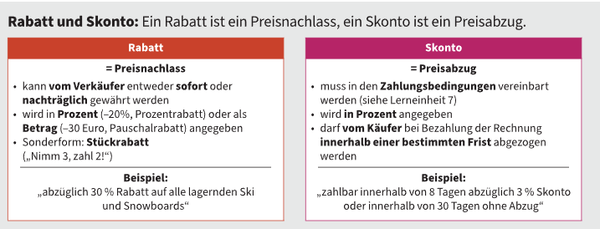

  - Funktionen und Artem von Rabatten
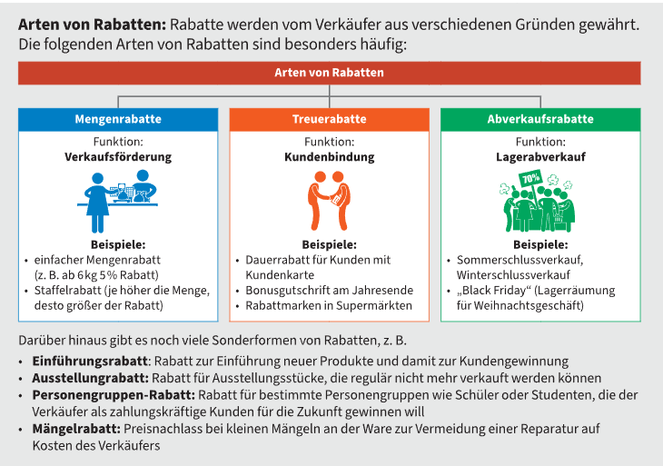

Die Vereinbarung der Lieferbedingungen
- Die gebräuchlichsten Lieferbedingungen
Lieferort
- Übergabe erfolgt beim Verkäufer
- Käufer muss Ware selbst abholen
Lieferkosten
- Käufer trägt die Transportkosten, wenn er abholt
Liefertermin
- Lieferung erfolgt sofort (prompt)
- Verkäufer muss Ware direkt übergeben
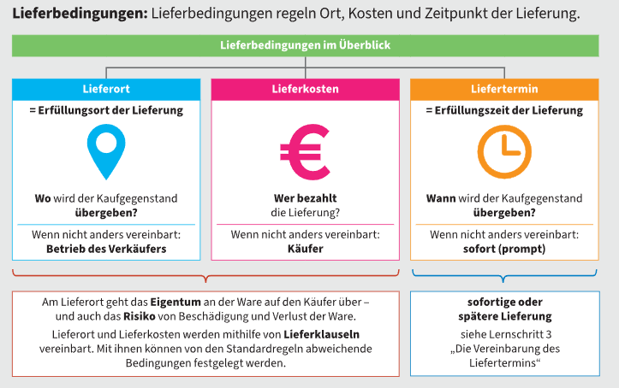

Die Übergabe der Ware kann auf drei verschiedenen Arten erfolgen:
Körperlich
- Die Ware wird dem Käufer übergeben
Symbolisch
- Ware wird nicht direkt übergeben
- Käufer bekommt Dokumente/Papiere (z. B. Frachtpapiere, Lagerschein)
- Damit kann er über die Ware verfügen
- Oft, wenn Ware weiterverkauft wird, ohne sie zu bewegen
Elektronisch
- Betrifft digitale Produkte/Informationen
- Übergabe erfolgt durch Download aus dem Internet
- Mit dem Download gilt die Ware als übergeben

- Lieferklausel
Risikoübergang
- Übergang des Risikos vom Verkäufer auf den Käufer
- Betrifft Verlust oder Beschädigung der Ware
- Ab diesem Zeitpunkt trägt der Käufer das Risiko
Kostenübergang
- Übergang der Kosten vom Verkäufer auf den Käufer
- Betrifft z. B. Transport, Lagerung, Versicherung
- Ab diesem Zeitpunkt zahlt der Käufer die Kosten

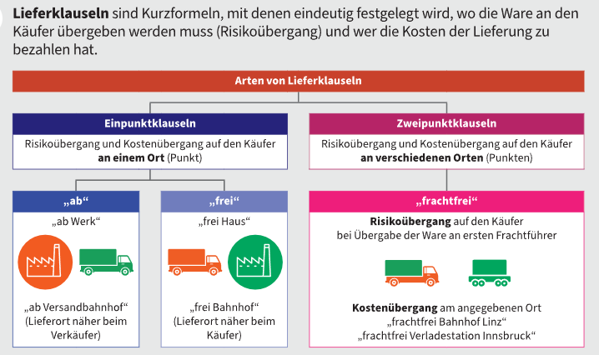

Einpunktklauseln
- Wird der Ort vereinbart, an dem die Kosten für die Lieferung und das Risiko der Käufer übernimmt
Ab Werk:
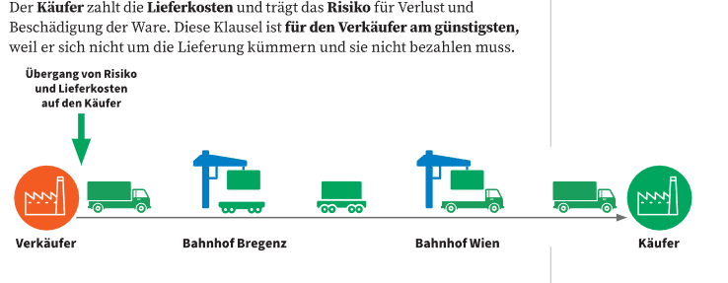
Frei Haus:
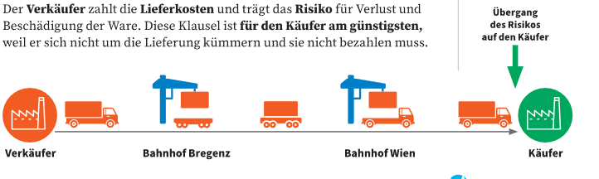
Frei Bahnhof Wien:
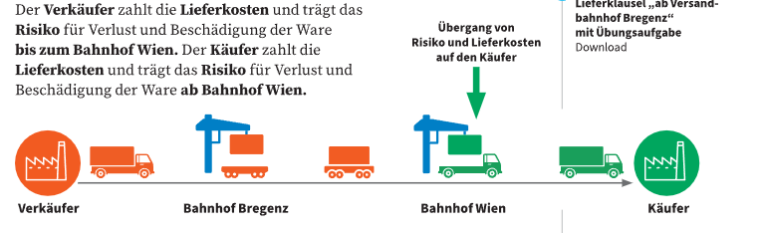

Zweipunktklauseln
Lieferort/ Erfüllungsort
- Ort, wo die Ware dem ersten Transporteur übergeben wird
- (z. B. Bahn, LKW, Spedition)
- Hier erfolgt der Risikoübergang → ab hier trägt der Käufer das Risiko
Ort des Kostenübergangs
- Wird oft mit „frachtfrei“ angegeben
- Bis zu diesem Ort zahlt der Verkäufer die Lieferkosten
- Ab diesem Ort zahlt der Käufer
- z.B. frachtfrei Bahnhof Wien
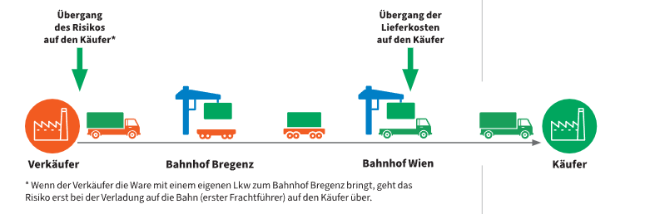

- Die Vereinbarung des Liefertermins
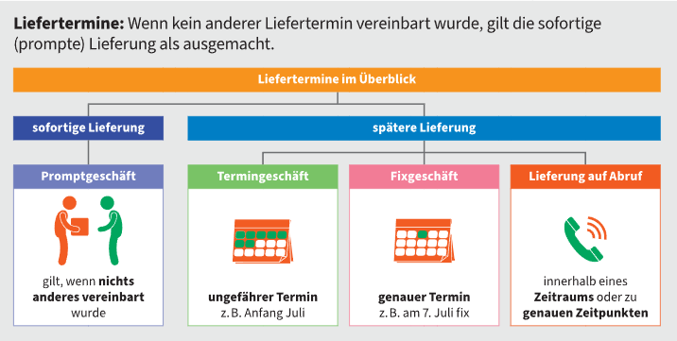

Termingeschäft
- Es wird ein ungefährer Liefertermin vereinbart (z. B. „in 10 Tagen“, „Ende September“, „bis 12. April“)
- Verkäufer soll um diesen Termin ca. liefern
- leichte Abweichungen sind erlaubt (kurz vor dem angegeben Datum oder kurz danach)
- Gilt auch bei scheinbar genauem Datum im Geschäftsalltag oft als ungefähr
- Wird verwendet, wenn der Käufer die Ware nicht exakt zu einem fixen Termin braucht

Fixgeschäft
- Lieferung muss zu einem genauen Termin erfolgen
- Käufer braucht die Ware genau zu diesem Zeitpunkt
- Muss klar vereinbart sein:
- durch Wort „fix“ im Vertrag oder
- durch Art des Geschäfts eindeutig

Lieferung auf Abruf
- Lieferung auf Abruf
- Käufer bestimmt, wann die Ware geliefert wird
- Lieferung erfolgt innerhalb eines vereinbarten Zeitraums
- Käufer kann:
- gesamte Lieferung abrufen oder
- Teillieferungen zu bestimmten Zeitpunkten verlangen

Die Vereinbarungen der Zahlungsbedingungen
- Übersicht die Zahlungsbedingungen
Zahlungstermin
- Käufer muss sofort (prompt) zahlen
Zahlungsort
- Käufer muss den Verkäufer das Geld bringen oder das Geld überweisen (Geldschulden sind Bringschulden)
Skonto
- Gibt keinen automatischen Preisabzug für schnelle Bezahlung

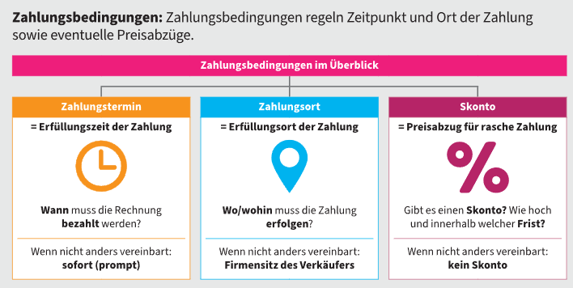

- Die Vereinbarung des Zahlungstermins
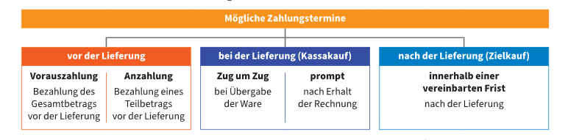

Zahlung vor der Lieferung
Vorauszahlung
- Zahlung vor Lieferung der Ware
- Häufig bei Onlinekäufen
- Ganze Summe wird sofort bei Bestellung bezahlt (z. B. Karte, PayPal)
Anzahlung
- Teilzahlung im Voraus
- Rest wird später bezahlt
- Häufig bei Maßanfertigungen oder Sonderaufträgen
- Dient zur Absicherung der Produktionskosten

Zahlung bei der Lieferung
Zug-um-Zug-Geschäft
- Zahlung und Ware gleichzeitig
- Käufer zahlt bei Übergabe der Ware
- Beispiel: Einkauf im Supermarkt
Prompt nach Erhalt der Rechnung
- Zahlung erfolgt nach Rechnungserhalt
- Rechnung kommt bei Lieferung oder per Post
- Angaben wie:
- „zahlbar nach Erhalt“
- „zahlbar innerhalb von 8 Tagen“

Zahlung nach der Lieferung (Zielkauf)
- Käufer bekommt die Ware sofort, zahlt aber später
- Es gibt eine Zahlungsfrist (mehrere Wochen bis zum Zahlungstermin)
- Zahlungsziel = Zeitraum bis zur Bezahlung
- Vorteil für den Käufer:
- kann Ware vorher weiterverkaufen
- braucht keinen Kredit für die Zahlung

Einhaltung des Zahlungstermins bei Überweisung
B2C (Unternehmen → Konsument)
- Es reicht, wenn die Überweisung am Fälligkeitstag durchgeführt wird
- Dauer der Überweisung ist egal (Zahlung gilt trotzdem als rechtzeitig)
B2B (Unternehmen → Unternehmen)
- Geld muss spätestens am Fälligkeitstag beim Verkäufer sein
- Käufer muss früher überweisen (ein paar Tage vorher)
- Sonst gilt die Zahlung als verspätet

Zahlungbestätigung
- Käufer braucht einen Nachweis, dass er bezahlt hat
- Bei Überweisung:
- Kontoauszug gilt als Beweis
- Bei Barzahlung:
- Verkäufer gibt einen Kassenbeleg
- Oft mit Vermerk: „Betrag bar erhalten“ oder „Betrag erhalten“

- Festlegung des Zahlungsorts
- Immer Firmensitz des Verkäufers
- Geldschulden = Bringschulden
- Käufer muss dafür sorgen, dass das Geld rechtzeitig beim Verkäufer ankommt
- Möglichkeiten:
- Bar bringen
- Überweisung auf das Konto des Verkäufers

- Die Vereinbarung eines Skontos
- Rabatt auf den Rechnungsbetrag, wenn früher bezahlt wird
- Üblich sind etwa 2–5 % Nachlass
- Bedingung:
- Zahlung muss innerhalb einer kurzen Frist erfolgen (z. B. 8–14 Tage)
- Kassafrist = Zeitspanne, in der der Skonto genutzt werden kann
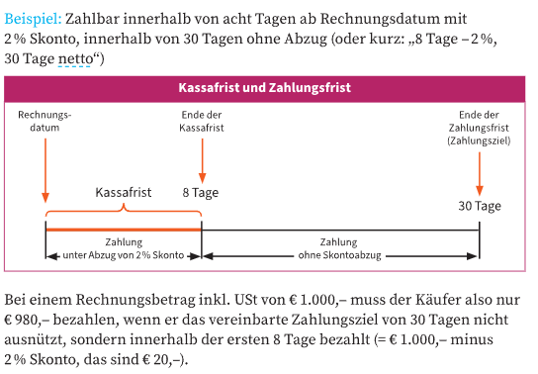

Die Vorteile des Skontos
Vorteile Käufer | Vorteile Verkäufer
- Frei entscheiden:  - Skonto nutzen (früh zahlen) oder  - später den vollen Betrag zahlen  - Ersparnis:  - durch Skonto weniger bezahlen  - entspricht oft einer hohen Verzinsung auf ein Jahr gerechnet | - Frühere Zahlung:  - Geld kommt schneller rein  - Geringeres Risiko:  - weniger Gefahr, dass nicht gezahlt wird  - Weniger Aufwand:  - kein Nachlaufen wegen Zahlung  - weniger Erinnerungen/Mahnungen nötig

Inanspruchnahme des Skontos oder Ausnutzung des Zahlungsziels
S.143
L4.1
Skonto nutzen oder Zahlungsziel ausnützen
- Käufer muss entscheiden: Skonto nehmen oder später zahlen
- → kann Vorteil oder Nachteil sein
Wichtige Fragen:
- Wie hoch ist der Skonto in % pro Jahr (umgerechnet)?
- Sind die Zinsen auf der Bank höher oder niedriger?
- Ist genug Geld vorhanden oder braucht man einen Kredit?

Sonstige Kaufvbertragsbestimmungen
- Bestimmungen, die zusätzlich vereinbart werden können
Eigentumsvorbehalt
- Ware bleibt bis zur vollständigen Bezahlung Eigentum des Verkäufers
Garantie
- Freiwillige Zusatzleistung des Verkäufers
- Deckt Mängel über die gesetzliche Gewährleistung hinaus
Umtauschrecht
- Käufer darf Ware innerhalb einer bestimmten Frist umtauschen
Pönale (Vertragsstrafe)
- Verkäufer zahlt Strafe bei verspäteter oder nicht erfüllter Leistung
Stornogebühr
- Käufer zahlt Gebühr bei Rücktritt vom Vertrag
Verzugszinsen
- Käufer zahlt Zinsen bei verspäteter Zahlung

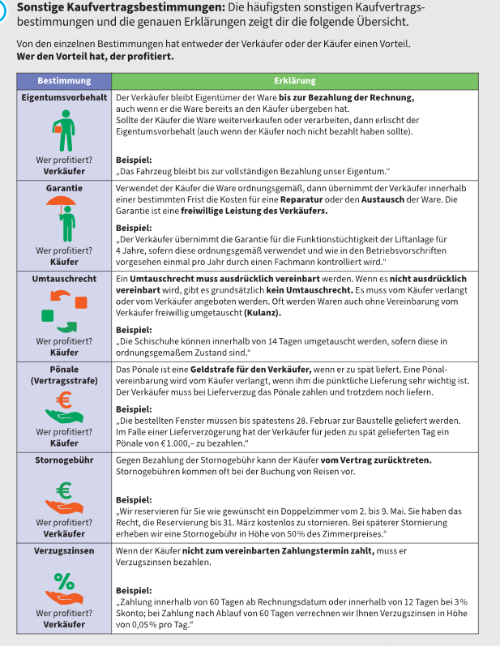

- Die allgemeinen Geschäftsbedingungen (AGB)
1.Inhalt der AGB
- Regeln zu Lieferung und Zahlung
- zusätzliche Punkte wie Umtausch, Garantie usw.
- dürfen Konsumenten nicht schlechter stellen als gesetzlich erlaubt
- müssen klar, verständlich und gut lesbar sein
2.Hinweispflicht
- Verkäufer muss ausdrücklich auf die AGB hinweisen
- z. B. auf Angebot, Rückseite von Dokumenten oder Beilage
3.Zustimmungspflicht
- Käufer muss den AGB zustimmen
- z. B. durch Bestellung auf Basis eines Angebots mit AGB
4.Onlinehandel
- Zustimmung meist über Kästchen („AGB akzeptieren“)
- Klick gilt als: AGB gelesen und akzeptiert

